Народный фольклор о труде детям.

Уже с младшего дошкольного возраста детей, мы, педагоги 12,17 групп, ведем работу по воспитанию у них положительного отношения к труду.
С помощью художественных средств и народного фольклора стараемся вызвать интерес к трудовой деятельности, стремление оказывать помощь взрослым и сверстникам, а также трудиться в коллективе.
Всевозможные сказки, прибаутки, заклички, считалки, присутствующие в жизни малышей , несут им неоценимое совершенствование.
Развивая навыки самообслуживания во время режимных моментов, например во время умывания, используем попевки, прибаутки , которые учат детей не бояться воды, одновременно прививая им культурно- гигиенические навыки. Например: «Чистая водичка моет Саше личико,
Анечке – ладошки,
а пальчики – Алешке…».
Или
«Водичка – водичка,
Умой мое личико…»
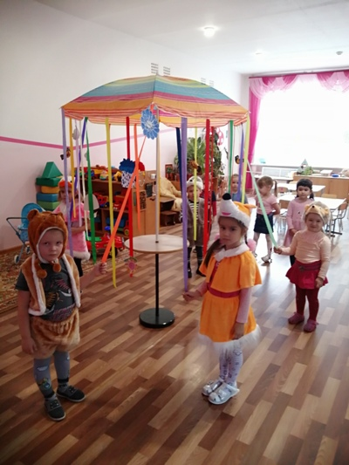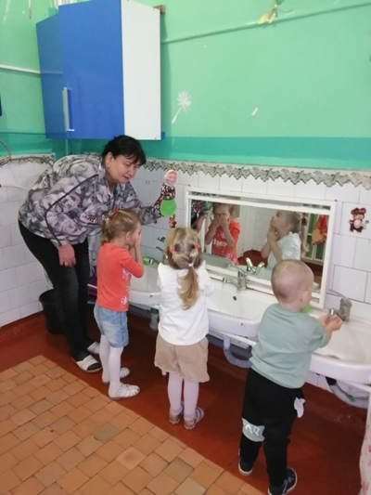

Не всегда дети любят причесываться, заплетать косички.
Веселее эта процедура проходит с потешкой:
«Расти коса до пояса
Не вырани ни волоса…».
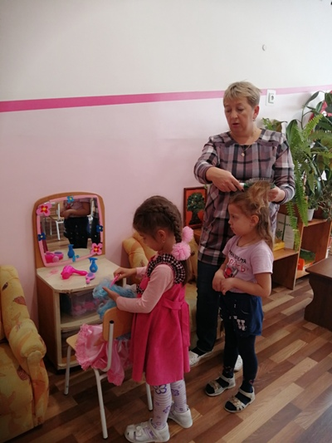

Многие песенки и попевки призывают детей и к послушанию, используем их и при укладывании детей спать:
«Спи, спи детя Ванюшенька…»,
«Баю – баюшки – баю
Не ложися на краю…».
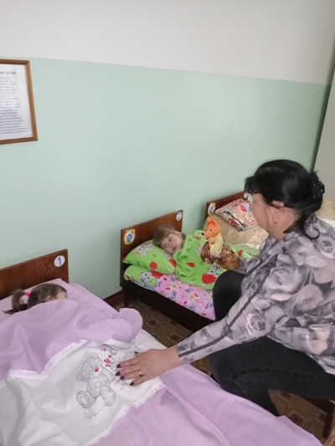

Во время бытового, ручного труда и труда в природе используем пословицы и поговорки
например: «Терпение и труд все перетрут»,
«Кто не работает, тот не ест»,
«Труд кормит, а лень портит»…
А также загадки связанные с трудовой деятельностью детей т.к.
«Молодцом тебя зовут
если очень любишь…» (труд) и т.д.
Большой интерес вызывает у детей чтение и драматизация народных сказок, например: «Репка», «Колосок», «Маша и медведь», которые продолжают воспитывать трудовой коллективизм, а также развивают стремление развивать свои творческие способности.
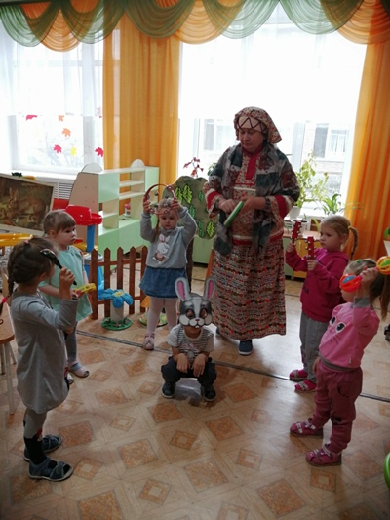

На практике, широко используем игры - забавы и ряженные инсценировки знакомых песен, используя элементы костюмов и музыкальные инструменты.
Содержание их текста прививает детям полезные привычки , показывая, как хорошо любить труд.

Таким образом, в формировании трудовой направленности детей важную роль играет фольклорная проза данной тематики.
Надеемся, что родители маленьких воспитанников, будут широко использовать наш опыт по применению устного народного творчества в трудовом воспитании детей и дома.

